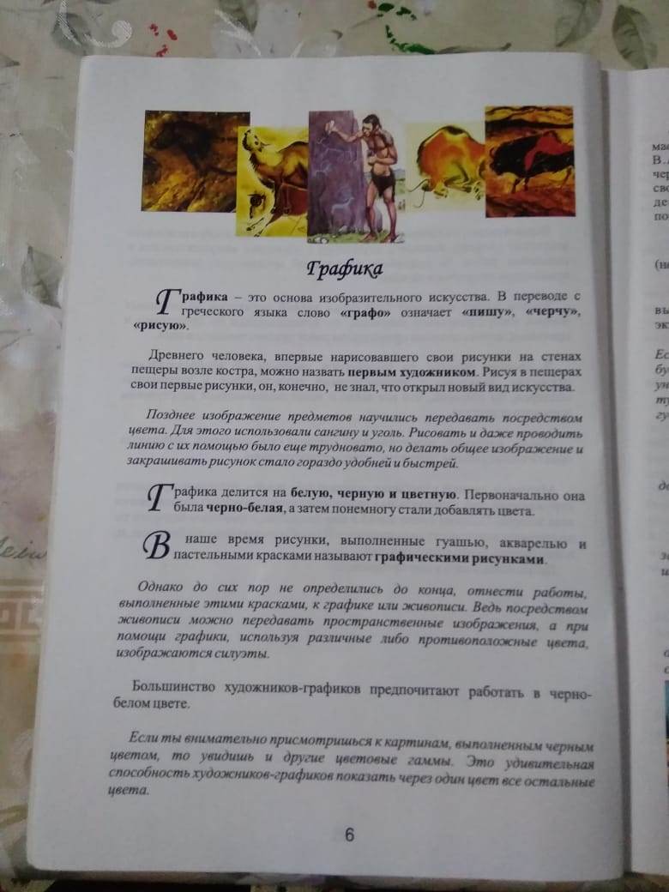

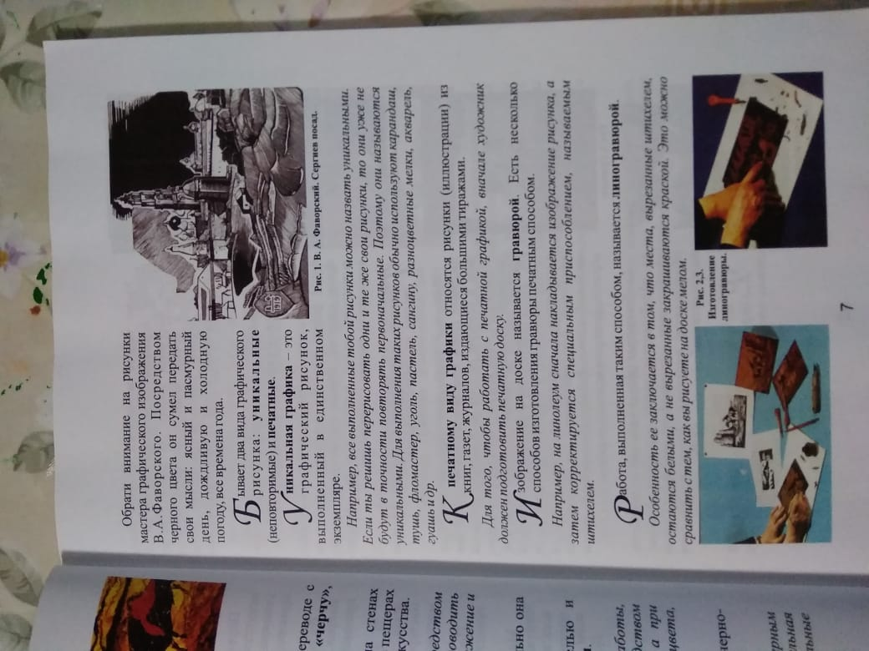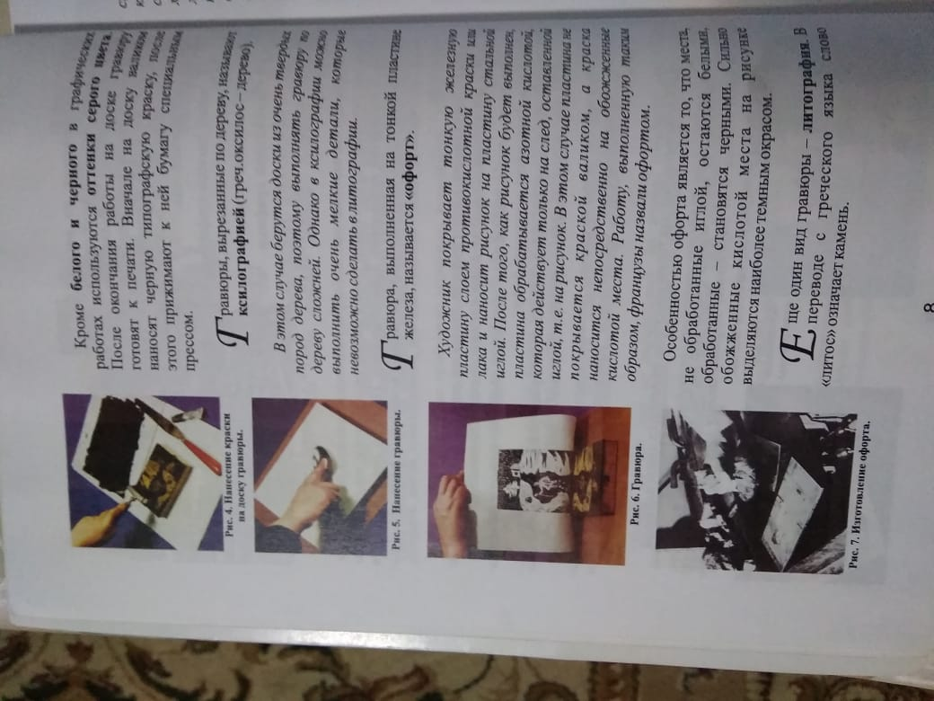

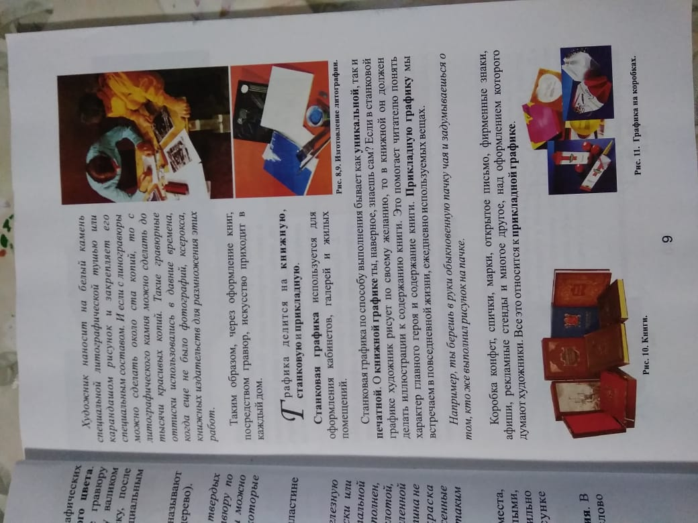

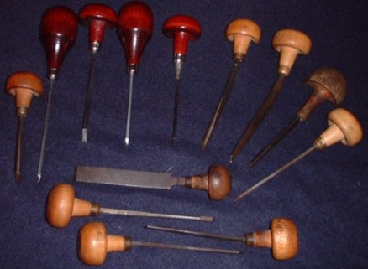

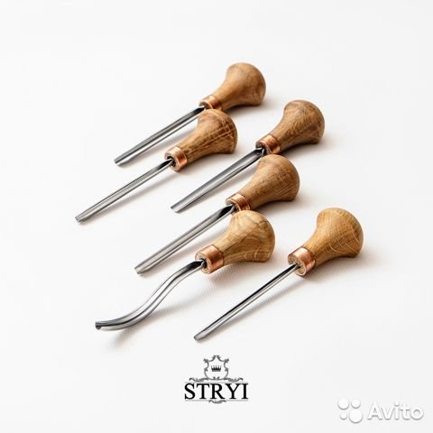

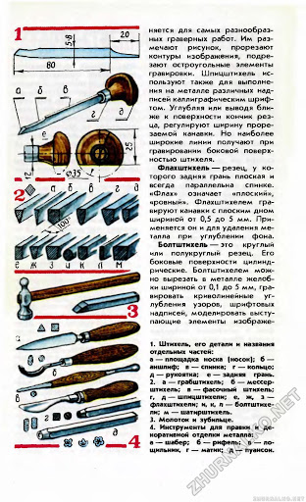
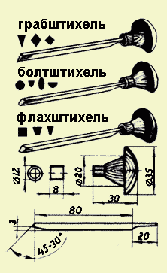
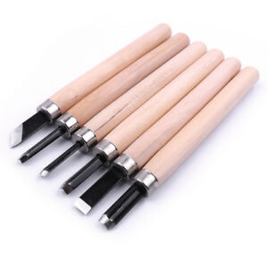
Инструменты для работы с дерево.
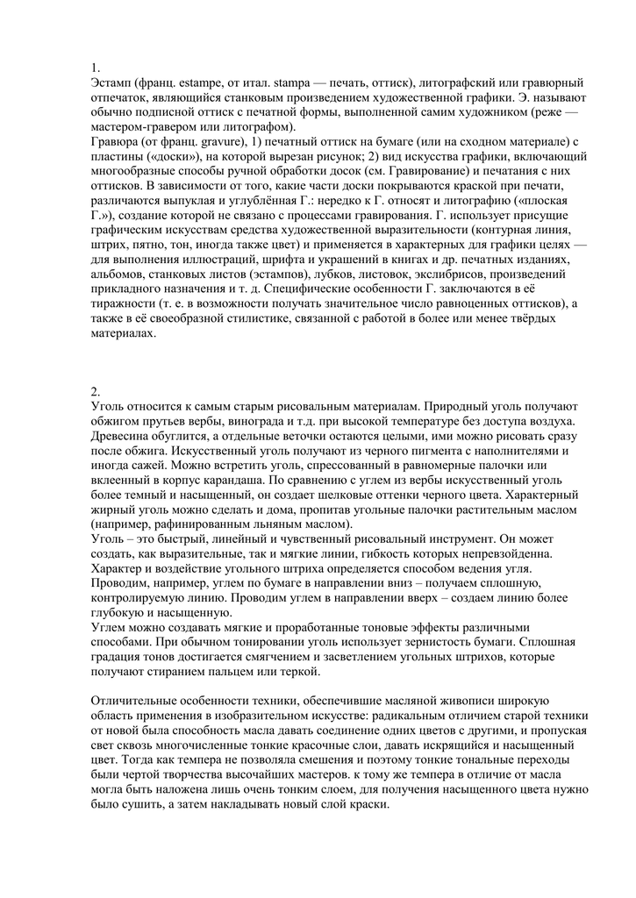

Хобби. Инструмент для работы с кожей.
Опубликовано 21.09.2019
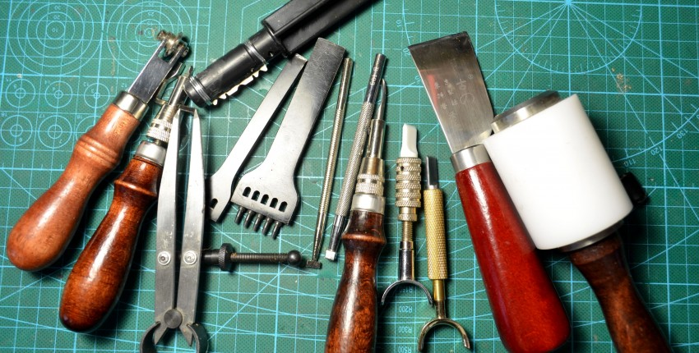Смотреть 19 товаров из обзора
Привет всем. Хочу рассказать о неожиданно возникшем у меня хобби, может кому будет интересно. Если не интересно, то можно перейти ко второй части, там я расскажу где покупал инструмент и каким пользуюсь.
Началось все внезапно и забавно. Я ношу телефон в чехле на поясе (удобно мне так) и купив новый телефон, я озадачился. Телефон не подходил к моему старому чехлу и я начал поиски нового чехла в китайских инет-магазинах, но попадалась какая-то откровенная фигня за невменяемые деньги. А хотелось, конечно, из натуральной кожи.
Я сам понимал, что китайские продавцы не смыслят в генной инженерии и вряд ли смогут скрестить бульдога с носорогом и я не смогу найти чехол, соответствующий всем моим хотелкам, но не оставлял надежду найти хоть что-то, приблизительно похожее. Наконец, на ebay, я нашел чехлы из натуральной кожи, ручной работы, которые делает и продает какой-то мастер. На фото товара все выглядело достойно и хотя не все меня устраивало, но это был лучший вариант. Жизнь, как всегда, пинком сбросила меня с облаков на землю. После двухмесячного ожидания, получив и вскрыв заказ, я был неприятно удивлен. Да, чехол был сшит из кожи. Но складывалось такое впечатление, что чехол шил в стельку пьяный мастер у которого руки росли из ж.пы, причем из этой самой ж.пы торчали только кончики кривых пальцев. О ручной работе говорили только криво вырезанные заготовки, правда сшивали их не в ручную, а на машинке, но то же криво. В общем, выкинул я это чудо ручной работы. У меня возник закономерный вопрос, неужели все так сложно? И полез я на youtube за изучением процесса работы с кожей. Внезапно мне стало жутко интересно и захотелось попробовать что-нибудь сделать самому. Решил шить чехол, но тут же захотелось к нему еще и ремень..... И понеслась.
Начался поиск информации по разным сайтам кожевенных дел мастеров и закончился он покупкой всякой разной дребедени на Али.
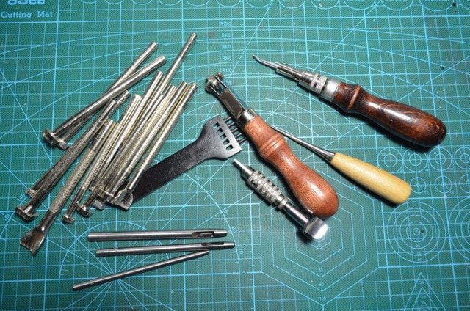
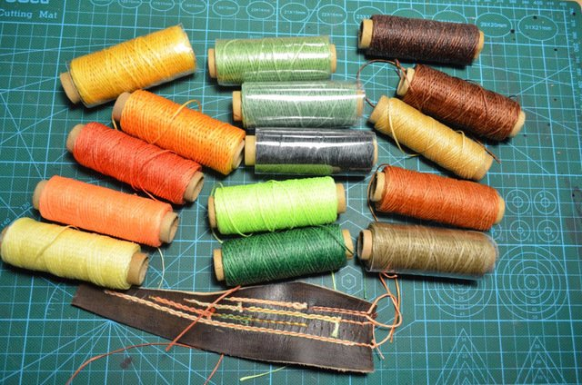
Самое сложное было найти кожу в своем городе, остальное заказывал не только на Али, но и в других инет-магазинах. Я уже собирался начать мастерить супер-пупер чехол для своего телефона, но как всегда вылезла неожиданная проблема - жена. У нее, видите ли, какой-то дешевый китайский кошелек, а ей как женщине серьезной, нужно серьезное портмоне. Обязательно кожаное, обязательно "крутое" и обязательно с кучей отделов для карточек. Почему только для карточек? А потому, что в отделы для денег все равно класть нечего. Делать нечего, пришлось начинать осваивать ремесло с ее портмоне.
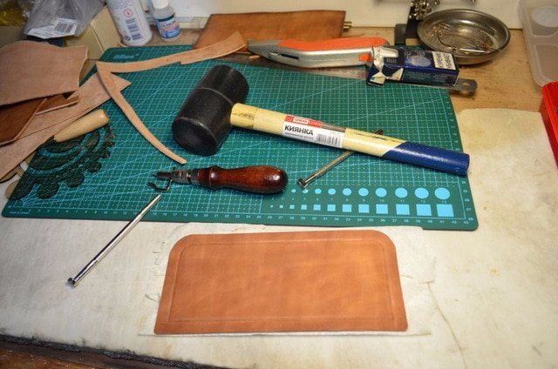
Дался мне этот кошелек достаточно тяжело, все-таки первое изделие. Во время изготовления и после вылезло множество косяков, это вполне объяснимо, ведь множество мелочей и секретов ремесла постигаешь только по мере накопления опыта или с хорошим наставником, которого у меня нет.
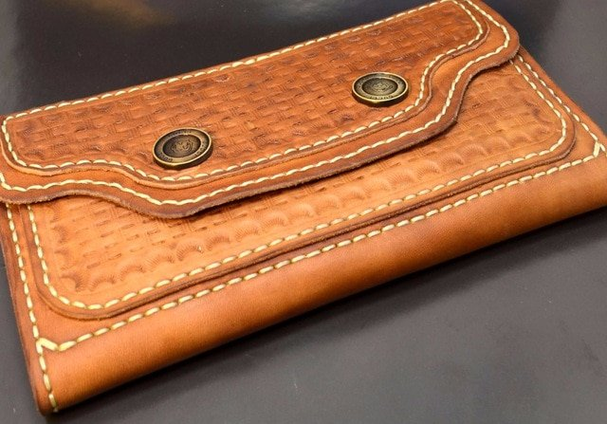
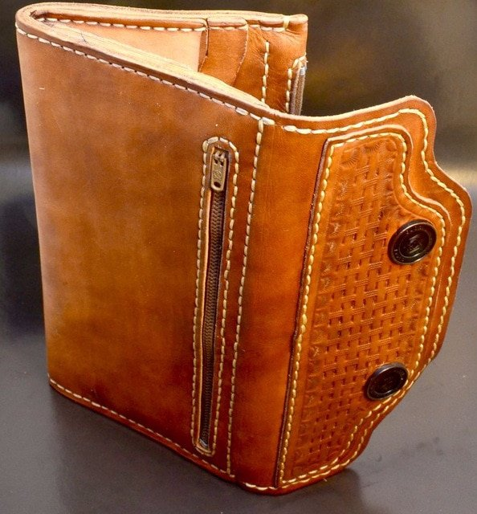
Ну вот портмоне для жены готово - можно приниматься за чехол. Ага, как бы не так! Теперь, оказывается, надо сделать подарки к новому году для родителей. Ну да, а зачем деньги тратить, их все равно нет. Пришлось делать еще одно портмоне для бабушки, а вот с дедом возникли заморочки. Кошелек он не использует, ремни не носит. А что человеку в 80 лет надо? Решил пошить очечник.
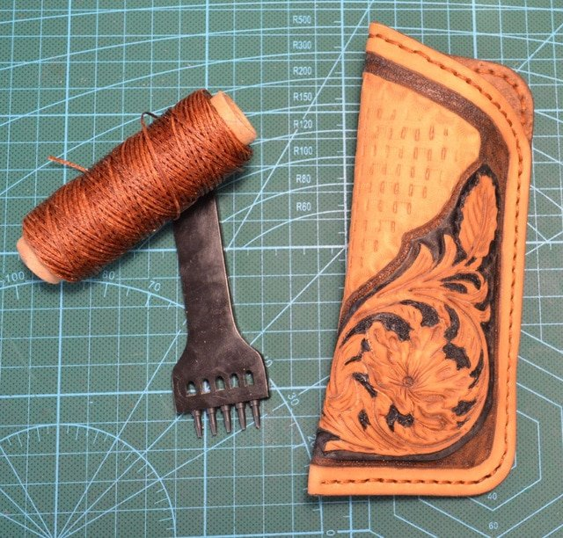
Ну вот, теперь самое время взяться за этот проклятый чехол к этому проклятому телефону. И опять не угадал. Оказывается на носу день рождение у двоюродного брата... И что? Правильно, чтобы не тратить денег, которых все равно нет, надо и ему что нибудь сделать в подарок. Решил не отступать от тренда и сделать ему кошелек.
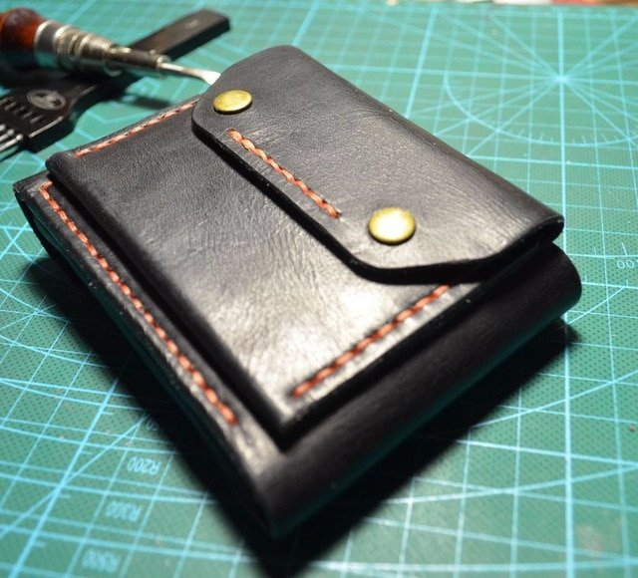
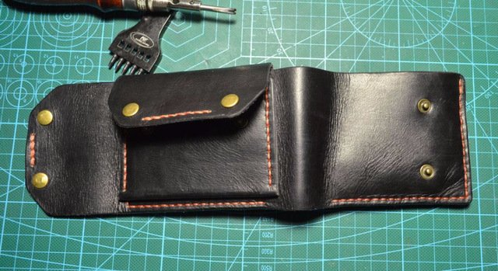
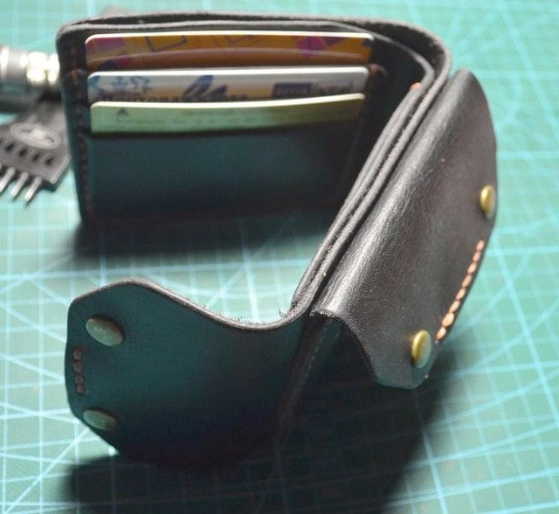
Так постепенно, шаг за шагом, жена учила меня кожевенному ремеслу :) То ей сумку, то маме, то подарки уже к 8 марта, то еще что-нибудь кому-нибудь. Ну и вот, что стало со временем у меня получаться.
